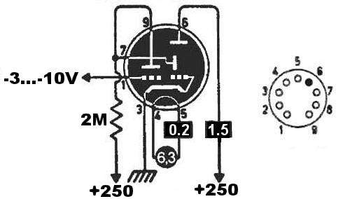
Die Daten der 6R-E13:
Anschlüsse (im Uhrzeigersinn): Noval: g, k, l, f, f, iV, a, st, st
Anschlüsse:
f/f an 6,3 V (0,2A)
l an 250 V (1,5mA)
a über 2 MOhm an 250 V
g: -3....-10 V
k an Masse

